ASSUNTO :. REQUEIRO AO SERVIÇO AUTONOMO DE AGUA E ESGOTO INFORMAÇÕES A CERCA DE ESGOTO IN NATURA DESPEJADO NO RIO MOGI MIRIM.

DESPACHO

SALA DAS SESSÕES ____/____/_____

PRESIDENTE DA MESA

REQUERIMENTO Nº , DE 2014

SENHOR PRESIDENTE,
SENHORES VEREADORES,

Considerando que existe um contrato com a SESAMM para tratamento do esgoto em nosso município custeado pelos munícipes.
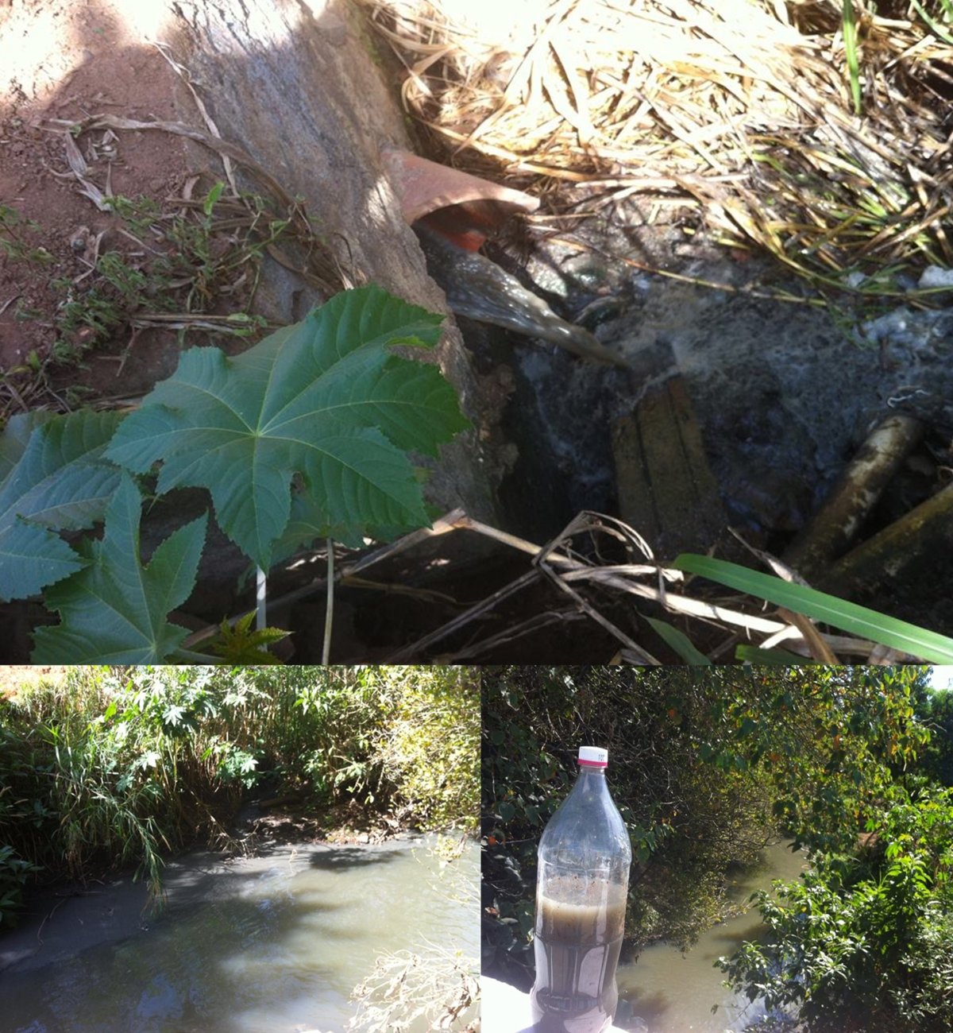
REQUEIRO a mesa após ouvir o douto plenário que se oficie o Sr. Celso Cresta Presidente do SAAE para que envie informações acerca do despejo de Esgoto in Natura no Rio Mogi Mirim. Requeiro ainda que sejam oficializadas à SESAMM e à CETESB.

SALA DAS SESSÕES “VEREADOR SANTO RÓTOLLI”, aos 11 de julho de 2014

VEREADOR LUIS ROBERTO TAVARES

